Trabalho preparado para apresentação no IV Seminário Discente da Pós-Graduação em Ciência Política da USP, de 07 a 11 de abril de 2014.

Autor: Vinicius Saragiotto Magalhães do Valle

Política e Fé: A eleição paulistana de 2012 em uma Igreja Evangélica

Introdução
Na atual Legislatura (2011 – 2014), segundo dados do Departamento Intersindical de Assessoria Parlamentar (DIAP), setenta e três parlamentares, sendo setenta deputados e três senadores, compõem a bancada suprapartidária evangélica no Congresso Nacional. Em termos de comparação, isso significa que caso pertencessem a um único partido político, este teria a terceira maior bancada da Câmara dos Deputados. O número de representantes evangélicos no Congresso segue um histórico de expansão: em 1986, foram 32 parlamentares; em 1990, 23; em 1994, foram 30; em 1998, 49. Em 2002, 63. Em 2006, após escândalos de corrupção envolvendo lideranças evangélicas, o número caiu para 40 deputados (MARIANO, R. 2006), para depois subir novamente, em 2010, para os números relatados. Para o ano de 2014, as lideranças evangélicas almejam um crescimento de 30% no número de sua bancada.
Este artigo procura contribuir para o debate acerca das lógicas, discursos e mecanismos presentes nas eleições desses quadros políticos-religiosos. Ele traz resultados de uma pesquisa realizada na eleição paulistana de 2012, por dentro de uma Igreja da denominação Assembleia de Deus, ligada ao ministério Belém, em um bairro periférico da capital paulista. Tal pesquisa se estruturou nos moldes de um Estudo de Caso, com caráter etnográfico, em que foram utilizados três métodos associados: (i) A observação reflexiva das atividades na igreja selecionada, as quais envolvem cultos, eventos diversos relacionados à campanha eleitoral e eventos sociais da instituição; (ii) Coleta de documentação de interesse, tais como materiais de campanha dos candidatos indicados e apoiados pela instituição, jornais e informativos da Igreja que trataram das eleições; e (iii) Entrevistas com auxílio de um questionário semi-estruturado com pastores e fiéis da Igreja selecionada. Na observação realizada, foram abordados tanto as estratégias e discursos da instituição em questão, quanto o ponto de vista e as ações (incluindo o voto) dos seus fiéis, tanto no plano majoritário quanto no proporcional.
A Igreja pesquisada pertence à denominação Assembleia de Deus (AD), que é a maior Igreja evangélica do país. Como, internamente, a Assembleia de Deus é dividida em diversos “ministérios” – que funcionam como redes de templos que seguem um mesmo estatuto e possuem os mesmos padrões litúrgicos – é importante mencionar que a pesquisa se deu em um templo do ministério Belém, o qual possui grande envolvimento com a política institucional, lançando e apoiando sistematicamente candidatos. Além disso, tal ministério possui relevância numérica e política no interior da Assembleia de Deus e ampla penetração nos setores de menor renda na sociedade. O templo escolhido é a sede de um setor administrativo do ministério, e é responsável por outros 12 templos menores nos arredores do bairro, que são chamados de “congregações” desse setor. Os pastores dessas congregações respondem ao pastor responsável pela “sede” da seção, que é também o pastor que dirige os cultos nesse templo. O templo é frequentado por famílias e indivíduos que residem nas suas redondezas, no bairro do Campo Limpo, na periferia de São Paulo, e possuem baixa renda – entre os entrevistados, a renda familiar per capita não ultrapassava os dois salários mínimos.
É importante constar que, eleitoralmente, as características socioeconômicas dos fiéis se relacionam com o voto nos candidatos petistas. A faixa de renda dos fiéis está associada com o voto em candidatos do PT, e os posiciona próximos ao que Singer (2012) chama de base social do lulismo, ao mesmo tempo que a disposição geográfica de residência dos fiéis na cidade de São Paulo é relacionada ao voto em candidatos petistas nas eleições municipais. No entanto, em sentido oposto, o ministério Belém da Assembleia de Deus apoiou na eleição investigada a candidatura de José Serra (PSDB) para a prefeitura. A ligação desse setor da Assembleia de Deus com José Serra se dá há certo tempo: nas eleições para a presidência da república de 2010 e para a prefeitura de São Paulo em 2004, José Serra também foi o candidato apoiado pelo ministério. Há mais tempo ainda se dá a rejeição do Ministério Belém aos candidatos petistas - ainda em 1989, Pierucci (1991) destaca a rejeição do pastor presidente do ministério e da CGADB, José Wellington Bezerra da Costa, à candidatura de Luis Inácio Lula da Silva à Presidência da República.
Além do apoio ao candidato do PSDB, a Igreja pesquisada apoiou a candidatura de reeleição da vereadora Marta Costa (PSD), que é a responsável pelo setor de crianças do ministério Belém, além de filha do pastor presidente do Ministério Belém e da Convenção Geral das Assembleias de Deus do Brasil (CGADB), José Wellington Bezerra Costa.
As posições da instituição religiosa, bem como a identificação com os candidatos do campo político Lulista marcaram o posicionamento dos fiéis de forma contundente. Tal quadro compõe o que Seymour Lipset (1967), denomina de “pressões cruzadas”. Tal fenômeno ocorre quando um grupo sofre pressões divergentes do meio social em que vive, uma que o inclina por um candidato ou partido, outra que o inclina para um candidato ou partido distinto (LIPSET, S. 1967: 214). Tal situação se dá não só nessa instituição religiosa, mas em muitas outras do campo evangélico pentecostal, o que aumenta a relevância e a especificidade do caso estudado.
O artigo inicia com uma discussão a respeito do papel que a Igreja exerce sobre a vida de seus fiéis, o que implica e gera efeitos também no âmbito eleitoral. Logo após trata da eleição para o legislativo, abordando tanto as ações de campanha e convencimento por parte da instituição quanto a reação e os posicionamentos dos fiéis. Por fim, trata da eleição para a esfera executiva, nos mesmos moldes - observando as ações da instituição as reações e posicionamentos nos fiéis.

O papel da Igreja na vida dos Fiéis

A influência política que as instituições religiosas e seus líderes obtêm entre seus fiéis só é possível e só se dá na medida em que tais instituições e líderes são importantes na vida e no cotidiano dos seus fiéis. A metodologia utilizada nesta pesquisa pôde explorar de forma privilegiada as relações dos membros com a instituição e entre si – tema que será abordado neste tópico.
Diversos autores destacam a importância e a grande expressão das redes associativas religiosas nas periferias das metrópoles. Segundo Lavalle (2001), o associativismo religioso é o principal tipo de associativismo das camadas menos favorecidas, compondo 70% das participações associativas entre os mais pobres. Almeida e D’Andrea (2004) e Almeida (2004), em etnografia realizada na comunidade de Paraisópolis, em São Paulo, destacam a importância das redes entre os evangélicos. Os autores observam que tais redes “Trabalham em favor da pessoa e das relações pessoais, gerando aumento de autoestima e espírito empreendedor no indivíduo, mas também fomentam a ajuda mútua por laços de confiança e fidelidade” (ALMEIDA E D’ANDREA, 2004. p. 103).
Segundo os autores, essas redes agregariam pessoas em situação de vulnerabilidade, como é o caso, por exemplo, de migrantes. Elas criam circuitos de trocas que envolvem desde dinheiro até recomendações de trabalho. O funcionamento dessas relações se dá na base da reciprocidade entre os fiéis, que se pautam pela lógica de ajudar “primeiro os irmãos de fé”. Essas redes tem como consequência a aproximação entre os fiéis e o forte sentimento de comunidade. Entretanto, tais redes são também excludentes, na medida em que restringem os laços sociais dos fiéis com integrantes de fora do universo religioso.
Os sentimentos de pertencimento e de comunidade são características fundamentais dessa sociabilidade religiosa, e ficaram evidentes por esta pesquisa em diversas situações. Grande parte dos membros da Igreja pesquisada é composta por migrantes de outros estados da federação. Entre os selecionados para entrevistas dentro desse perfil, sejam eles já evangélicos nos locais de origem ou convertidos após a migração, a Igreja cumpriu um importante papel para a adaptação em São Paulo.
Na pesquisa realizada foi observado que a instituição religiosa exerce papeis fundamentais no mundo material e nas circunstâncias palpáveis dos seus fiéis, de forma a estruturar boa parte de suas vidas. Além do processo de adaptação, a Igreja, seja pela via dos pastores e líderes, como dos próprios frequentadores, atua na vida dos fiéis de diversas formas. Um dos meios institucionais de atuação se dá pela ação de grupos organizados com os fiéis, conforme as diferentes fases da vida: grupo de crianças (até 12 anos), adolescentes (de 12 a 15), jovens (de quinze até o casamento), homens (a partir do casamento) e mulheres (a partir do casamento), além do grupo da banda. Cada um desses grupos tem suas reuniões religiosas, podem acumular tarefas relativas a atividades da igreja, além de tratar de questões próprias desses momentos de vida, tendo sempre como base os preceitos religiosos. Existe, por exemplo, uma supervisão da Igreja em alguns casos de jovens que se encontram com problemas, geralmente a pedido da família.
Por diversas vezes, também foi presenciado durante os cultos o recolhimento de alimentos e ofertas para ajudar membros desempregados ou com dificuldades financeiras. O apoio da instituição aos seus fiéis também se dá de outras formas. No caso de membros da banda, a Igreja é, além do lugar da prática religiosa, um local de trabalho e estudo, visto que lá os músicos aprendem, ensinam e ensaiam conjuntamente os hinos evangélicos nos seus instrumentos. A Igreja também auxilia os músicos na manutenção e na compra de acessórios dos mesmos. Além dessas questões materiais e palpáveis, muitas são as intervenções de cunho religioso e simbólico da instituição com relação aos fieis. Por exemplo, questões de saúde e problemas familiares dos seus fiéis comumente são expostas e viram alvo de orações durante os cultos. Tais práticas, da mesma forma que os auxílios materiais, reforçam as relações de afeto e apego entre os fiéis entre si e com a própria instituição.
No entanto, como salientado anteriormente, não são só atos de acolhimento e redes de suporte que marcam a sociabilidade religiosa. Há de outro lado uma série de cobranças e comportamentos esperados dos fiéis, que implicam em posturas restritivas às pessoas de fora do universo religioso. O fato de pertencer à Igreja implica que a pessoa deve ir aos cultos, seguir normas, crenças e ter determinadas condutas. No caso dessa Assembleia de Deus, essas exigências não são pequenas, e envolvem desde a assídua presença nos cultos e atividades, até uma postura diferenciada do “mundo”. Essa diferenciação entre “mundo” e “Igreja” explicita a divisão e restrição dos membros religiosos do restante da sociedade, e marca por todo o tempo o discurso e até mesmo o corpo dos fiéis, através de determinadas vestimentas e práticas do cuidar de si.
Tais características acabam por restringir a sociabilidade dos fiéis, tornando-os um grupo com laços fortes entre si, mas poucas relações com outros meios sociais e esferas de sociabilidade. Nesse sentido, entre os fiéis pesquisados, nenhum deles fazia parte de quaisquer outras associações que não fossem ligadas à religião. Além disso, para grande maioria dos fiéis, a maior parte dos contatos pessoais vinha da Igreja. Fora do universo religioso, os contatos eram praticamente restritos à esfera do trabalho e da família – o que muitas vezes incluía outros evangélicos. Selecionamos dois trechos de entrevistas que caracterizam tal quadro:
(...)A Igreja é o meu dia-a-dia. É trabalho, casa e Igreja, praticamente isso. E você vem todo dia? Não, mas tem semanas que sim. Venho mais na quinta, quarta, sábado e domingo. Sábado e domingo é sagrado. E a maior parte dos seus amigos, das pessoas que você convive, vem da Igreja? Sim, da Igreja. Mesmo que não seja dessa, mas são de Igreja também. Fora da Igreja só os do trabalho mesmo.(...)
(Juliana, 28 anos, atendente em lanchonete)

Na Igreja eu tenho muitos amigos, o pessoal da banda, dos grupos. Fora da Igreja eu não tenho muitos amigos, não. Porque a escola eu já acabei e eu não tinha muitos amigos lá. Não aqui em SP. Faz pouco tempo que me mudei. Com os meus amigos do Pará eu mantenho contato via redes sociais, e a maioria deles também eram da Igreja.
(Bruno, 20 anos, estudante)

É claro que tal restrição também pode implicar em aspectos positivos para os fiéis. A divisão entre práticas e círculos da Igreja e do “mundo” constitui um aporte que separa os fiéis do “mundo do crime”. Almeida e D’Andrea (2004) já ressaltam que as redes religiosas se dão em oposição aos circuitos da criminalidade e do narcotráfico, presentes de forma marcante nos mesmos espaços geográficos que as Igrejas e fiéis evangélicos. Tal ponto não significa que não haja conexões simbólicas ou mesmo pactos estabelecidos entre Igrejas e setores da criminalidade, já apontados por outros trabalhos. Significa apenas que as Igrejas, com suas redes de relações e práticas, funcionam como aportes que separam e “protegem” os fiéis dos circuitos ligados à ilegalidade. Feltran (2011, 2008) destaca, nesse sentido, que as Igrejas pentecostais são as instituições que agenciam as conversões, ou “rituais de passagem”, entre o “mundo do crime” e a vida na legalidade, fornecendo “passaportes de saída” àqueles que desejam sair da ilegalidade sem serem considerados “clandestinos” do outro lado. Nesse sentido, não era incomum nos cultos observados por esta pesquisa a apresentação e introdução de ex-criminosos recém-convertidos.
O fato de as relações entre os fiéis serem marcadas por uma postura de diferenciação do “mundo” não significa que a Igreja não se volte para fora de si, incluindo aí a política institucional. Ao contrário do que poderíamos supor, a pesquisa realizada encontrou pastores e fiéis engajados e informados sobre questões políticas e temas sensíveis aos evangélicos.
Eleição Legislativa: Igreja e fiéis unidos
As características mencionadas da sociabilidade religiosa se relacionaram com a forma dos fieis observarem a política institucional e tomarem a decisão do voto. A candidata a vereadora apoiada pelo ministério Belém – Marta Costa (PSD) - remeteu seu discurso eleitoral para as características de pertencimento à comunidade evangélica e ao ministério. De um lado tal discurso se voltava aos “valores cristãos” compartilhados pelo grupo. De outro, se voltava para a proximidade entre a própria candidata e os fiéis, o que geraria benefícios para os mesmos no caso de vitória eleitoral.
Marta Costa (PSD) recebeu apoio contundente da instituição nas diversas eleições em que disputou o cargo de vereadora na cidade de São Paulo, incluindo em 2012. Como filha do presidente do ministério Belém e da CGADB, além de diretora do setorial das crianças do mesmo ministério, sua ligação com a instituição era clara para todos os pastores do ministério Belém, incluindo os do setor em que a pesquisa aqui relatada trata. Nas eleições anteriores, em 2004 e em 2008, a candidata foi eleita e reeleita com, respectivamente, 35.989 e 39.159 votos, enquanto em 2012 obteve 32. 914 votos, 476 deles no Campo Limpo.
Como mostram as imagens a seguir, os votos de Marta Costa estiveram espalhados por toda a cidade, e se concentraram em maior número nos bairros periféricos, de todas as zonas. Tal disposição geográfica dos votos é coerente com a disposição dos templos da Assembleia de Deus, que são espalhados por toda a cidade, e mais concentrados nas periferias, segundo os dados do Centro de Estudos da Metrópole mostrados por Almeida (2004). Essa correspondência entre a disposição e concentração de votos e templos do ministério Belém e o conjunto com o número de votos obtidos são condizentes com as entrevistas colhidas na igreja pesquisada, indicando-nos que os fiéis do ministério Belém são disciplinados em relação à indicação eleitoral da Instituição. Indicam também que esse apoio se dá no interior da comunidade religiosa, não alcançando outros setores – o que é condizente com as características restritivas da sociabilidade religiosa.

Figura 1: Mapa dos Votos de Marta Costa (PTB) – Eleição 2004
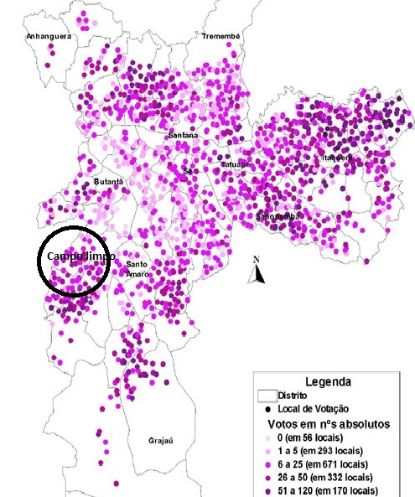
Fonte: Base de Dados do Centro de Estudos da Metrópole
Figura 2: Mapa dos Votos de Marta Costa (DEM) – Eleição de 2008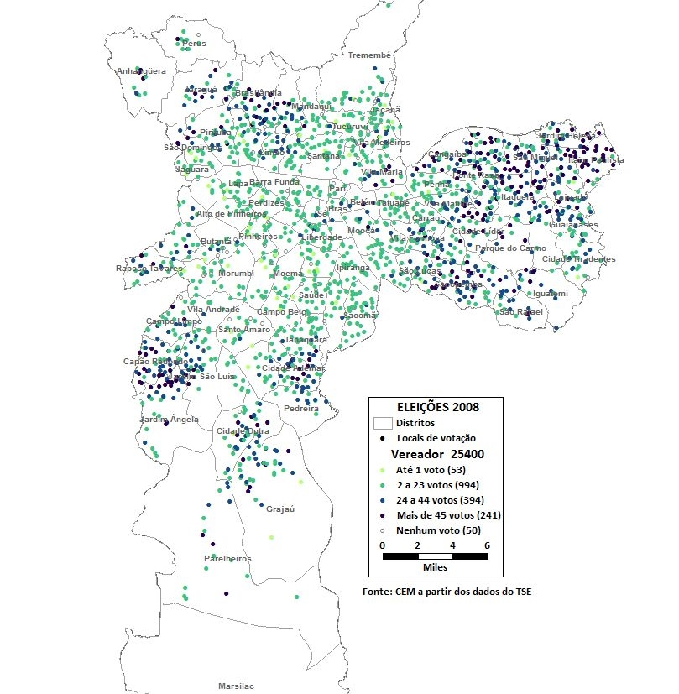
Fonte: Base de Dados do Centro de Estudos da Metrópole

Campanha eleitoral para a Câmara de Vereadores

No período eleitoral, em meio aos fortes laços dos fiéis entre si e de cada fiel com a instituição, a Igreja procurou transformar o apoio à candidata em votos por meio de diferentes frentes e lançando mão de diferentes discursos – todos eles, no entanto, ressaltando a candidata como parte da comunidade evangélica e “assembleiana”. É preciso constar que, em termos de regras institucionais envolvendo as eleições proporcionais, tal estratégia é viável e pode ser efetiva: As eleições proporcionais não necessitam preencher maiorias, e possibilitam que os candidatos se voltem a seus “nichos eleitorais” e direcionem suas campanhas exclusivamente a eles.
Primeiramente, através das redes de contatos e das relações pessoais entre pastores, evangelistas, diáconos e outros membros da direção da Igreja com os fiéis, se iniciaram conversas sobre a eleição, convencendo os fiéis da importância do apoio da Igreja à candidata. Quanto ao material de campanha, seu conteúdo era voltado exclusivamente ao público evangélico. Os textos presentes saudavam o leitor com os dizeres de “Querido irmão e querida irmã” ou “Prezado Irmã (o), a paz do senhor”. Além disso, ressaltavam a necessidade de manifestar a preocupação com a família e a comunidade cristã, através do voto na candidata da Igreja e em “um prefeito amigo”. Constam também neles os projetos da candidata e também diversas fotos da mesma em eventos religiosos e com personalidades da instituição religiosa. O apelo é, portanto, fortemente direcionado às características religiosas e ao pertencimento à comunidade assembleiana.

Figura 3: Material de Campanha Marta Costa (PSD) 2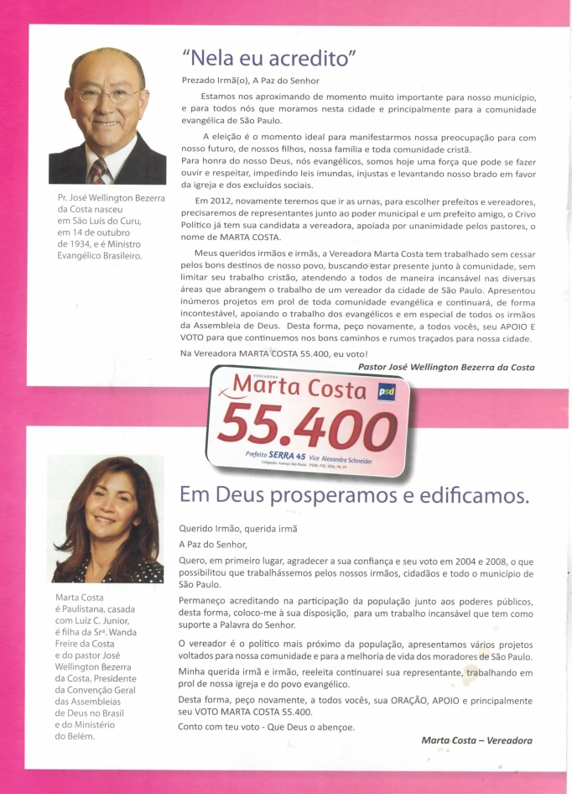
Figura 4: Material de Campanha de Marta Costa (PSD) 4
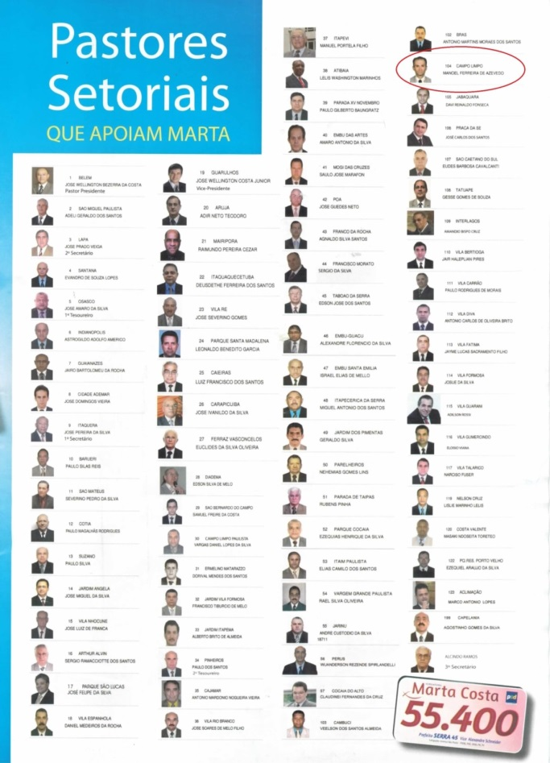

Além dos materiais de campanha oficiais, encontramos um texto que apresentava motivos para se votar em Marta Costa em um jornal do Ministério Belém, que é distribuído gratuitamente nos cultos e é composto, geralmente, de informações da instituição e de eventos relacionados aos evangélicos, além de lições bíblicas para os fiéis. Em determinada reportagem que relatava uma reunião do pastor presidente do ministério com jovens, aparecem os dizeres:
Ao lado político, o pastor presidente mencionou da perseguição religiosa em nosso país, principalmente em São Paulo. Para tanto, apresentou a irmã Marta Costa como candidata da igreja e deu exemplos de como ela tem trabalhado em favor da igreja e a forma que tem agido perante a sociedade. Através de sua atuação na câmara municipal, muitas multas que de forma irregular é destinada a igreja, tem sido avaliada e extinta. ‘O número de projetos da igreja é grande e sem o apoio político não tem condições de serem executados’, completou. Jornal Nosso Setor, ano XI, n.104) .

Em tal texto, o sentimento de pertencimento à comunidade religiosa foi acionado com novos elementos, lançando mão da ideia – que encontra ressonância nas experiências de vida de alguns dos fiéis entrevistados – de que os evangélicos são perseguidos e necessitam se defender perante a sociedade e ao Estado. Os dizeres, além disso, trazem os interesses da Igreja – também entendidos por fiéis como seus - para a disputa: a extinção de multas e o apoio para projetos da instituição.
No âmbito dos discursos veiculados nos momentos de sociabilidade, nos cultos e nos espaços de encontro entre os fiéis, essas demandas imediatas da Instituição aparecem de forma mais explícita. Como exemplos de atividades em que a Igreja busca apoio, é possível citar: eventos de evangelização em espaços públicos, shows, pregações públicas, alvarás para templos antigos e autorizações para construção de novos. Um exemplo paradigmático foi o evento Cruzada Evangelística do Campo Limpo, organizado pelo setor 104 do ministério Belém e realizado no mês de agosto de 2012. Nele, a Igreja passa do início da tarde até às cerca de 22:00 realizando um culto, em palco montado em uma rua do Campo Limpo, fechada exclusivamente para essa atividade. Durante o evento, em que se intercalavam pregações com músicas conduzidas pela banda da igreja, grupos de fiéis passavam em casas e prédios da vizinhança convidando os moradores a integrar a atividade, e o mesmo se dá com pessoas que estejam circulando nas redondezas. Ao final, as pessoas são convidadas a “aceitar Jesus” - o que seria o primeiro passo para se tornar um fiel da denominação. O esforço é dispendido, portanto, na busca por pessoas que possam se tornar novos fiéis.
Tal atividade é considerada de suma importância pela Igreja, e para que o evento fosse realizado foi preciso de autorização e infraestrutura – como o palco, banheiros químicos, segurança e o fechamento da rua – fornecidos pela prefeitura. Segundo as informações passadas pela Igreja aos fiéis, foi só por meio da vereadora e candidata a reeleição Marta Costa (PSD) que o evento conseguiu apoio e logística para acontecer.
Da mesma forma que a Igreja veicula o discurso de que Marta Costa (PSD) realizaria o intermédio entre a instituição e a prefeitura, promovendo os interesses da Igreja – e da comunidade – no plano político, também veicula que os próprios fiéis teriam proximidade com a vereadora – o que se relaciona com a característica de ajuda mútua das redes evangélicas.
A poucas semanas da eleição, durante um culto de domingo, um testemunho proferido no púlpito por uma fiel ilustra impecavelmente tal prática: a fiel, primeiramente, diz seu nome e apresenta sua família aos outros membros presentes. Em seguida, começa a contar sua história. Diz que trabalhava em uma feira de alimentos, e que há muito tempo estaria passando por dificuldades, já que ocupava um espaço pequeno e mal localizado estrategicamente na feira, por não possuir documentação necessária para poder montar um espaço maior. Por esse motivo, as vendas estavam baixas e sua família estaria enfrentando dificuldades financeiras. Dando continuidade ao testemunho, afirmou que como boa cristã, não poderia se deixar abalar e nem se acomodar com a condição que estaria passando. Buscando uma saída, a fiel afirmou que procurou a vereadora Marta Costa e, “ao mesmo tempo, não perdeu a fé”, tendo frequentado a igreja constantemente e orado muito para que as condições mudassem. Como resultado, Marta Costa (PSD) conseguiu regularizar a documentação da fiel, e lhe disponibilizou um lugar na feira melhor posicionado e maior do que o anterior. Devido a tal fato, a fiel disse que estava fazendo o testemunho como um agradecimento a Deus e à Marta Costa, por terem, nesse aspecto, mudado as condições de sua família. Logo após seu testemunho, o pastor pediu uma salva de palmas da Igreja para a fiel, e aproveitou para lembrar a todos que a vereadora seria a porta voz dos cristãos na Câmara Municipal, e que a mesma estaria concorrendo à reeleição.
Tal caso, relatado em forma de testemunho, poderia ser analisado como uma relação clientelista típica, em que há troca de serviços ou benesses do Estado por apoio político, entre um ator político e setores pobres da população. No entanto, ainda que esse elemento esteja presente, ele se dá em meio a um contexto que envolve questões religiosas, morais e de identidade da comunidade religiosa. Dessa forma, essa relação de troca de benesses por apoio político deve ser vista como mais um elemento, em meio a diversos outros trazidos à tona no momento eleitoral.
Além das conversas com os fiéis, da entrega de materiais na porta do templo e do testemunho citando a candidata, a Igreja promoveu um evento para que a própria Marta Costa (PSD) visitasse o templo e tivesse contato com os seus membros. A poucas semanas da eleição, no dia primeiro de setembro de 2012, ocorreu um culto destinado às crianças de todas as igrejas congregadas ao setor 104 do ministério Belém. Durante a atividade, em coral, as crianças cantaram hinos evangélicos, fizeram apresentações performáticas e interagiram com a vereadora candidata. Ao final do culto, Marta Costa fez uma oração e presenteou as crianças com um pequeno saquinho de brinquedos. Com o final da atividade, vários fiéis foram interagir com a candidata, tirando fotos e conversando, enquanto do lado de fora do templo se distribuíam panfletos e materiais de campanha. Tal evento aconteceu também em diversos outros templos da capital no mesmo período

A recepção da campanha pelos fiéis

No âmbito dos fiéis, o discurso fornecido pela Instituição foi amplamente apropriado e reproduzido. Para o evangélico, residente da periferia, com círculo social composto majoritariamente por pessoas da família e da Igreja, a presença de uma candidata do seio da Instituição em que mais confia e com a qual compartilha os principais valores tomou forma relevante em termos políticos-eleitorais. No olhar típico dos membros da Igreja, o plano mais próximo, referente ao vínculo entre representante e representado, foi mais do que satisfatoriamente contemplado na candidatura apoiada pela Instituição religiosa. É como se a própria Igreja frequentada diversas vezes por semana fizesse a mediação entre o representante político e o fiel, assumindo, dessa forma, o importante papel de interceder por ele junto ao Estado. A figura do partido político não foi vista com importância, e se não foi acionada no discurso da candidata, tampouco apareceu no dos fiéis.
Ainda que não se remetam especificamente à candidata Marta Costa (PSD), o discurso dos fiéis continha a forte noção de que os políticos evangélicos desempenham um importante papel moralizante, zelando para que a política nacional “melhore” e também para que a moral religiosa compartilhada pelo grupo seja levada em conta pelo Estado. É importante observar que, como muitos brasileiros, os membros da Igreja possuem grande insatisfação com o quadro político atual e os políticos nacionais. Mesmo quando as pessoas conseguem enxergar melhoras no bairro e no país, ou mesmo associações entre determinadas políticas públicas e alguns personagens ou partidos, todos demonstram e verbalizam descontentamento com a política institucional, o que pode aparecer tanto na forma de revolta, quanto na de resignação. Nesses discursos, também é comum a referência a casos de corrupção.
Em meio a esse sentimento de descrença e desacordo, a Igreja aparece como uma instituição confiável, capaz de interferir no mundo de uma maneira justa, quase incorruptível. A interferência da Igreja na política, através do lançamento de candidaturas de membros em destaque, então, é vista como uma atitude positiva, de efeito moralizante. Por vezes, esses candidatos assumem até uma posição divinizada. Selecionamos trechos de entrevistas que ilustram tal quadro:

(...)Um servo de Deus a gente acaba confiando mais. A gente espera que pelo menos seja o que a gente espera, que é ser uma pessoa sincera, uma pessoa honesta, fazer a diferença. Não adianta chegar lá e roubar, né. É o que a gente espera(...) Como você vai saber que ele é realmente o que você espera? Um servo de Deus, se ele for realmente um servo de Deus, Deus não deixa as pessoas falar no nome dele em vão, não deixa pecado encoberto, deus não deixa um servo dele enganar, Deus mostra o que é certo e errado.
(Clarisse 38 anos, vendedora)

O pessoal da Igreja é de um tipo e o pessoal de fora vê o mundo totalmente diferente. Em termos de ajudar mesmo (...) Acho bom [termos candidatos evangélicos]. Em termos da pessoa querer amenizar bebidas, venda de drogas, de querer melhorar ao próximo e chegar perto de Deus. Se o candidato for da Igreja ele tem essa visão maior do que de gente de fora.
(Reginaldo, 24 anos, desempregado)

Mas não é só como baluarte da ética que os candidatos evangélicos aparecem aos olhos dos fiéis. Para eles, também existe uma representação dos seus interesses, com relação à moral cristã. É uma defesa, portanto, também com conteúdo político, ainda que mais ligada a questões morais do que a questões da esfera socioeconômica. Dentre os temas apontados como fundamentais para os fiéis pesquisados, o principal deles é a respeito dos direitos da população LGBTT. Para os entrevistados, bem como para as pessoas observadas durante os cultos, a prática homossexual constitui parte do universo do profano, uma infração à criação divina e às práticas que Deus espera do ser humano em geral – e não só de quem segue a fé cristã. Os excertos a seguir selecionados de entrevistas são só alguns exemplos de declarações a esse respeito:
Aí o mais grave é quando ofende as leis bíblicas, aquilo que a gente vê dentro da ética cristã. Por exemplo, o homossexualismo – eu acho que ofende totalmente aquilo que veio da fundação do mundo, de quando Deus criou.
(Juliana, 28 anos, atendente em lanchonete)

Tem políticos oriundos de igrejas evangélicas, o que vocês acham disso? Pra você é bom ter pessoas da Igreja na política? É porque tem muitos projetos que a bancada evangélica conseguiu que não vá adiante. Agora mesmo essas cartilhas aí contra a Homofobia
(Alberto, 35 anos, Segurança)

Esse tipo de discurso emitido pelos fiéis se apresenta em perfeita sintonia com as próprias instituições religiosas evangélicas, e com os principais líderes evangélicos do país, tais quais os pastores Silas Malafaia, Marco Feliciano (PSC), entre outros. A postura contrária aos grupos LGBTT e às políticas de equalização de direitos, tais quais a união civil e o casamento igualitário, a possibilidade de adoção de crianças por casais do mesmo sexo, e mesmo o combate à homofobia, vem se mostrando como uma marca da ação dos evangélicos na esfera pública e política brasileira.
Ainda que esses fatos e noções não remetam diretamente à vereadora e candidata Marta Costa (PSD), o discurso emitido pelos fiéis possibilita a compreensão das pautas políticas levadas a cabo por esse grupo, bem como a forma com que essas políticas se relacionam com a vivência e a moral religiosa desses religiosos. Nesse sentido, a candidatura de Marta Costa (PSD), além de representar anseios imediatos dessas pessoas no que diz respeito à interlocução imediata da Igreja e do fiel com a prefeitura, responde a anseios dessa fração da população com relação à conjuntura política, e representa um projeto político mais amplo.
No plano das eleições legislativas, esses elementos se combinaram sem gerar conflitos no interior do sistema ideológico dessas pessoas. Como resultado, observei a comunidade religiosa unida no apoio a Marta Costa (PSD). Já no que toca o plano da eleição para o executivo municipal, a situação foi outra, como será abordado no próximo tópico. Uma explicação para tal fato se dá a partir das próprias características dos distintos tipos de representação, sendo que as diferentes competências dos poderes sustentam diferentes expectativas dos fiéis para com os candidatos dos dois planos. De forma geral, os candidatos para o poder legislativo buscam construir um tipo de ligação mais próxima entre eleitor e candidato, o que implica também nos discursos voltados às circunstâncias mais imediatas dos eleitores, ou ainda a representação de setores minoritários ou grupos de interesse bem definidos – como o caso dos evangélicos. De forma oposta, o plano majoritário desloca os discursos do plano local mais imediato e também do aspecto de representação de setores minoritários, se aproximando mais de discursos a respeito da sociedade em geral.

A eleição para prefeito: comunidade dividida

A Igreja pesquisada apoiou formalmente o candidato do PSDB à prefeitura, José Serra (PSDB). Diferentemente da candidata apoiada para a esfera legislativa, tal candidato não possui ligação religiosa com a AD ou mesmo com o universo evangélico, declarando-se católico. Apesar de aliado antigo do ministério Belém, o discurso proferido na comunicação entre a Igreja e os fiéis, ao menos no setor pesquisado, é o de que ele era o indicado pelo ministério, mas não possuía a mesma ligação e o mesmo compromisso que a candidata Marta Costa, que era “de dentro” da Instituição. Nas palavras de uma integrante da direção da Igreja:

Apoiamos o Serra, entretanto, ele não é o candidato oficial da Igreja, como é a Marta por exemplo. A Marta nasceu em nossa igreja, tem o sobrenome do pai para honrar. O povo com ministérios do Belém vota nela, porque conhece o trabalho dela. Em relação a prefeito a pessoa vota em quem achar melhor, é indicado o Serra até por conta de partido, mas ele não vai ter a responsabilidade conosco que a Marta tem. ·.
(Noêmia, integrante da direção da Igreja)
É preciso ter em mente que as próprias diferenças entre as eleições proporcionais e majoritárias incentivam diferentes posturas por parte da Igreja e por parte dos candidatos em relação a mesma. Em termos de regras institucionais, os candidatos das eleições proporcionais – por definição – não necessitam de maiorias e podem se voltar aos seus nichos eleitorais, sejam eles concentrados por região ou por pautas específicas que atraiam ativistas ou, no caso religioso, um grupo específico de fiéis. Foi o caso da candidata Marta Costa (PSD), que centrou exclusivamente sua campanha aos fiéis de sua Igreja. Eleições majoritárias, como a eleição para prefeito, exigem que os candidatos se voltem para toda a população, buscando a conquista de uma maioria. Como os evangélicos do ministério Belém não compõem a maioria do eleitorado na cidade, pelo lado da instituição, não seria possível lançar candidatos próprios competitivos. Já do lado dos candidatos, não seria possível optar por um tipo de discurso restrito a esse nicho religioso. Como consequência, o empenho e a ligação da Igreja com a eleição proporcional se torna muito mais justificável e efetivo.
Nesse sentido, durante a maior parte do primeiro turno, a menção ao candidato do PSDB à prefeitura se dava somente no material de campanha de Marta Costa (PSD). Era a ela que as atenções e esforços da instituição estavam voltados. No material citado, conforme a lei eleitoral exige, constavam as informações sobre a coligação partidária e o candidato a prefeito da mesma. Considerando os cultos e eventos monitorados pela pesquisa aqui relatada, somente no último culto antes do primeiro turno das eleições que a recomendação de voto em José Serra (PSDB) foi feita em caráter público, e ainda assim, com menos ênfase do que a recomendação feita para a candidata a vereadora apoiada pela Igreja. Na ocasião, o pastor ressaltou o papel de Marta Costa (PSD) junto à instituição, enfatizando o fato da mesma ser coordenadora de crianças do ministério e filha do pastor presidente da CGADB e do próprio ministério Belém. Com relação à eleição para a prefeitura, foi ressaltado que a Igreja apoiava o candidato José Serra (PSDB), mas que isso não significaria que os fiéis “teriam que votar nele”, mas sim que o seria importante que os membros da instituição orassem e se informassem para depositar um bom voto.
No primeiro culto após o primeiro turno das eleições, o pastor agradeceu os votos dos fiéis e informou a todos que a vereadora Marta Costa (PSD) havia sido eleita com mais de 30 mil votos. A partir daí, com o principal objetivo alcançado, o assunto eleições e a mobilização da direção do setor 104 tomou outra forma. As panfletagens cessaram, e com elas boa parte dos momentos de discussão política dos fiéis entre si e desses com os pastores e demais lideranças da igreja. Não é possível dizer, entretanto, que o ministério Belém parou de se movimentar eleitoralmente, pois em algumas ocasiões, como no evento “Expo Cristã”, José Serra circulou com membros do ministério e até mesmo com a vereadora eleita, Marta Costa (PSD), pedindo o voto dos fiéis ali presentes. No entanto, ainda que episódios como o citado pudessem ser observados, eles envolviam muito mais a direção do ministério do que os pastores de igrejas na periferia da cidade, como é o caso do setor pesquisado.
No caso dos líderes evangélicos desse setor, a organização mais sistemática foi diminuída. Ao invés de uma campanha articulada, com responsáveis por panfletagens, testemunhos e conversas com fiéis, a atuação se centrava na crítica ao PT, feita de forma individual pelas pessoas da direção da igreja em momentos de confraternização, como no final dos cultos. As críticas destacavam os casos de corrupção envolvendo membros do partido e ressaltavam a afinidade do PT com a plataforma da comunidade LGBTT.
No decorrer do segundo turno outro tipo de mobilização, também difusa e menos organizada que a anterior, tomou forma. Refiro-me, a esse ponto, acerca da discussão política realizada por pessoas da direção da Igreja por meio da internet. Ainda que tais atos se confundam com as interações pessoais desses membros no meio virtual, essas ações devem ser mencionadas, pois mobilizaram esforços ausentes no período anterior à campanha do segundo turno, seja com relação à campanha de Marta Costa (PSD) ou de José Serra (PSDB). No caso de Marta Costa (PSD), apesar da existência de um site e de uma página em rede social que divulgou algumas imagens sobre a candidata, a interação e a divulgação dos materiais era totalmente centrada no contato pessoal.
A militância política através da internet é um fato nos Estados Unidos e na Europa há décadas (KECK e SIKKING, 1998; CASTELLS, 2002). No Brasil, apesar de, segundo Fernandes (2005), campanhas eleitorais apropriarem a internet desde 1996, somente em 2006 uma parcela mais significativa (25%) do eleitorado tinha contato com a rede em condições de acesso mais próximas das verificadas nos países europeus e nos EUA no início do século (COUTINHO, M; SAFATLE, V. 2009) – entendendo por “condições de acesso” uma velocidade e sofisticação dos sítios mais elevada, devido à utilização da banda larga e o aprimoramento dos sites em português. Nas eleições brasileiras de 2010, a internet foi um meio importante, sendo utilizado justamente pela campanha religiosa em torno da questão do aborto (MACHADO, M. D. C., 2012). Essa utilização da rede pela militância religiosa, tanto em 2010 quanto em 2012, contraria os estudos citados anteriormente (COUTINHO, M & SAFATLE, V. 2009; FERNANDES, R. 2005; CASTELLS, M. 2002 ; KECK, M. E & SIKKING, K. 1998) , os quais apontam que a internet seria um veículo utilizado principalmente por jovens e setores mais escolarizados da população.
Entre os pastores e demais figuras do ministério Belém, incluindo os do setor pesquisado, o uso das redes sociais – em especial, o Facebook – foi destinado a difundir críticas ao PT, do candidato Fernando Haddad. Para isso, as informações compartilhadas visavam taxar o PT como um partido corrupto, com uma moral duvidosa e ligado a religiões pecadoras. Como o conteúdo divulgado na internet praticamente não tem controle, muitas das informações compartilhadas não possuem a fonte de informação e não podem ter a veracidade confirmada. Entre os conteúdos mais disponibilizados, destacam-se as alusões ao caso da Ação Penal 470 (relativa ao “escândalo do mensalão”) e a acusação de que o PT representaria os interesses da umbanda – religião amplamente criticada pelas Igrejas pentecostais. A imagem logo abaixo foi uma das compartilhadas, sob tom crítico. Abaixo dela, outra imagem que associava o candidato petista ao escândalo do “mensalão”:

Figura 5: Imagem compartilhada por membros da direção da AD em rede social na internet 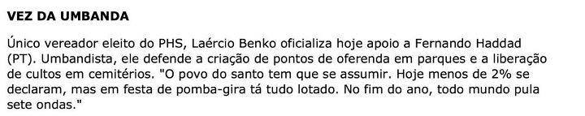
Figura 6: Imagem compartilhada por membros da direção da AD na internet

A Recepção do discurso da Igreja pelos Fiéis

Um primeiro ponto a ser enfatizado é que, ao contrário do que acorreu no plano legislativo, na eleição para prefeito foram diversas as discordâncias entre as posições de fiéis e a da instituição religiosa. Tal fato mostra que os membros da Igreja, mesmo com toda a influência da instituição religiosa em suas vidas, possuem suas próprias reflexões e não se comportam como mero rebanho eleitoral, disposto a seguir as orientações políticas sem crítica.
Frente ao discurso da Igreja, esta pesquisa identificou diferentes posturas entre os fiéis, as quais podem ser divididas em dois principais grupos: o primeiro deles composto por pessoas que apoiaram o candidato José Serra (PSDB), enquanto o segundo grupo apoiou Fernando Haddad (PT). Tais padrões foram observados através de conversas sobre política presenciadas nos momentos de interação após os cultos e nos eventos sociais da Igreja. Com base nessa observação foram selecionadas algumas pessoas para serem entrevistadas durante a campanha. Outros candidatos foram cogitados por alguns, mas conforme o pleito se aproximava, esses optaram por um dos dois candidatos mencionados. Fora esses dois grupos principais, uma das entrevistadas votou nulo, e também outros não votaram, por não terem transferido o título de eleitor da cidade natal para São Paulo.

Primeiro grupo: o voto moral

O primeiro grupo corresponde a pessoas que reproduziram elementos significativos do discurso feito pelas lideranças religiosas. Para esses fiéis, o apoio do ex presidente Lula ao candidato Haddad (PT) não constituiu um fator relevante eleitoralmente, e as pautas morais defendidas pela Igreja configuraram um elemento importante para a visão política e a decisão do voto, ainda que não tenham constituído a única justificativa da escolha eleitoral. Nos discursos proferidos por esses fieis, a figura de Fernando Haddad (PT) era ligada a defesa de políticas “contra a família” – ou seja, de políticas garantia de direitos a população LGBTT e de combate à homofobia. O fato de Haddad (PT) ter sido o ministro da educação, e sob sua gestão tal ministério ter elaborado materiais didáticos de combate à homofobia – o que foi chamado pelos evangélicos de “kit gay” – é considerado uma demonstração mais que evidente dos seus valores, vistos como anti-cristãos. O apoio da ex-prefeita Marta Suplicy – figura conhecida no apoio das causas LGBTT – era mais um fator que ilustrava as posições do candidato petista e selava o afastamento desses evangélicos. A fala selecionada a seguir ilustra tal situação:
A Marta Suplicy eu nunca apoiaria. Ela fez o Bilhete único, mas é obrigação dela. Ela tava aí e eleição é pra isso, pra promover o bem pra população. mas não elegeria ela pra nada, nem pra secretária de limpeza. O que você não gosta sobre ela? A forma dela pensar. A liberalidade dela. Tudo que libera demais é problema.(...) Se as coisas que ela apoiam fosse liberados, atingiriam outros. A questão do casamento gay. Aquela PL 122, que vai mexer com outras classes, Os evangélicos, os católicos, a própria palavra de Deus. A Bíblia teria que ser apagada. Iria mexer com a questão cultural, e porque não espiritual também. E ela tá com o Haddad (...) O Haddad não sei de onde ele veio, não conhecia antes das eleições. Acho que foi um ministro apagado, e o que ele fez eu não gostei. Teve os escândalos do ENEM, e toda aquela história do kit gay.
(Gerson, 36 anos, fotógrafo)

Paralelamente, esse grupo via José Serra de forma positiva. Em primeiro lugar, o fato de ser aliado antigo da Igreja era tido como uma indicação de que os valores morais do candidato tucano eram condizentes com os valores cristãos. Além disso, essas pessoas avaliavam positivamente a sua trajetória política, considerando-o, ainda que com ressalvas, como um defensor dos pobres. Dessa forma, ainda que os elementos religioso e moral tenham sido levantados, as questões materiais e socioeconômicas estão presentes nas justificativas. Citavam os medicamentos genéricos, a preocupação com a área da saúde e a ampliação da rede de transporte. O fato de Serra (PSDB) ter dado continuidade nas políticas criadas durante a gestão de Marta Suplicy (PT) na prefeitura paulistana (2000 - 2004), tais como os CEUs, o Bilhete Único e os corredores de ônibus, também era sinalizado como um fator positivo. É claro que esse reconhecimento não excluía a existência de críticas, seja a medidas de sua gestão ou a atitudes pessoais. Entre essas, se destacavam o mau funcionamento da educação e o fato de Serra (PSDB) ter renunciado ao cargo de prefeito para concorrer à eleição para o governo do Estado. A existência dessas ressalvas, no entanto, não era suficiente para que a avaliação geral do candidato tucano fosse negativa. O saldo era satisfatório e, frente à alternativa petista, José Serra (PSDB) era a opção mais do que aceitável.
Outro fator relevante é que, a despeito das críticas a Haddad e a Marta Suplicy, esses fiéis não faziam uma crítica sistemática ao PT. O julgamento – não só neste grupo, mas entre os pesquisados no geral – foi mais centrado nos candidatos e nas pessoas que os apoiaram do que nos partidos políticos. Dessa forma, a acusação de que o PT é um “partido de corruptos” – como a direção da Igreja veiculava – não produziu efeito. Tampouco os principais líderes petistas são vistos dessa forma. Para esses fiéis, a “corrupção é generalizada” e não monopólio de um ou outro partido político. Esse ponto é o primeiro dos desencontros entre o discurso da campanha feita pela instituição e o discurso dos fiéis.
A avaliação dos governos Lula e Dilma é outro ponto em que aparecem diferenças entre os fiéis desse primeiro grupo e o os membros da direção da Igreja. O discurso do ministério Belém, ainda que não baseado na avaliação socioeconômica da sociedade e tampouco na dinâmica dos grupos e classes sociais, posiciona as gestões petistas no governo federal como desastrosas. Os critérios utilizados para essa avaliação – ao menos no plano discursivo – envolvem, de um lado, os valores morais cristãos – baseados na concepção heteronormativa de família – e, de outro, a ideia de que o PT seria um partido corrupto. Muitos desses fiéis, no entanto, consideram que os Governos Lula e Dilma vêm constituindo um período de mudança para melhor nas suas condições de vida, e ressaltam que suas oportunidades de ascensão aumentaram. E ao mesmo tempo em que fazem essa avaliação pautada por critérios ligados ao plano socioeconômico, no âmbito dos valores morais religiosos, tanto o ex-presidente quanto a atual presidenta não são reconhecidos como adversários claros.
Ao que parece, o juízo dos fiéis sobre os aspectos morais está mais ligado à esfera individual do que a dos partidos políticos ou à dinâmica governo/oposição. Essa hipótese condiz com a própria dinâmica dos representantes pentecostais na política institucional brasileira, divididos em diversos partidos, tanto da base aliada do governo federal quando da oposição. No âmbito das acusações de corrupção, a percepção é de que toda a política institucional – com exceção da realizada pela Igreja – é corrupta.

Segundo grupo: o voto lulista

O segundo grupo de fiéis observados corresponde aos eleitores que, a despeito de reproduzirem os discursos da Igreja no âmbito das eleições proporcionais, apoiando a candidata Marta Costa (PSD), no âmbito da disputa para o executivo municipal apresentaram discordâncias centrais com a instituição religiosa, privilegiando o plano material às questões relativas aos valores morais. Dois principais pontos compunham o discurso desse grupo: a rejeição ao candidato José Serra (PSDB), e a importância do apoio de Lula (PT) ao candidato petista, Fernando Haddad.
Ao contrário do grupo anterior, onde apesar das críticas feitas prevalece a visão positiva acerca de José Serra (PSDB), este segundo grupo de fiéis considera o candidato tucano uma alternativa ruim. Suas gestões frente ao governo municipal e estadual de São Paulo são avaliadas negativamente. Para essas pessoas, que dependem quase exclusivamente dos serviços das redes de saúde, educação e transporte públicos, o discurso foi de que José Serra (PSDB) não compreenderia e não se preocuparia com as condições de vida das camadas mais pobres. Além disso, o abandono sucessivo de cargos para os quais fora eleito foi visto como uma demonstração de pouco caso com as responsabilidades públicas e de priorização dos interesses pessoais de poder. A fala a seguir ilustra a rejeição que o candidato obteve na cidade nesse pleito específico:
Eu não gosto do Serra. Não voto nele porque ele nunca acaba terminando o que fez. Entregava a coisa na metade e ia disputar outra eleição pra ser uma pessoa maior. E faz as coisas pela metade. A preocupação é com ele próprio, não com quem precisa, não com o pobre
(Eunice, 35 anos, empregada doméstica)

Ao mesmo tempo em que apresentam a rejeição a José Serra (PSDB), esses fiéis manifestaram apoio ao candidato petista Fernando Haddad. Esse apoio, no entanto, não veio de programas de sua gestão no ministério da educação – tais pessoas afirmaram que não conheciam seus atos no governo federal, e na realidade, sequer tinham conhecimento do candidato antes do período eleitoral. O que fazia com que apoiassem Haddad era sua experiência ao lado do ex-presidente Lula. Para esse grupo, a atuação ao lado de Lula e a confiança do ex-presidente constituíram a simpatia e a expectativa de que, com Haddad, a prefeitura poderia melhorar as condições de vida da cidade, assim como, para eles, Lula havia melhorado as condições do país. A boa avaliação do governo Dilma também preenche um papel importante nessa equação. Dilma, em 2010, também não era conhecida do grande público e, ao fazer um governo até então bem avaliado, aumentou a já boa credibilidade dos candidatos apoiados por Lula. Nas palavras de uma entrevistada:
Eu vi muita gente falando que vai votar no Haddad, mesmo a Igreja sendo contra - o ministério Belém apoiou o Serra. O Haddad acho que vai fazer muita coisa. Até porque ele tem o apoio do Lula. Do mesmo jeito que a Dilma está fazendo, acho que ele vai fazer. Por ele ser novo as pessoas não acreditaram que ele ia passar [pro segundo turno] mas ele tá aí e vai surpreender
(Eunice, 35 anos, empregada doméstica)

Nesse cenário, enquanto alguns desses fiéis se limitaram as conversas e entre si sobre o não seguimento da orientação da instituição, outros chegaram a questionar e debater o assunto com pessoas mais próximas da direção da Igreja. Nesses debates, ainda que certo desconforto tenha sido gerado, o diálogo não envolveu cobranças ou a relação vertical entre membro e direção. Seja por perceber que José Serra (PSDB) encontrava uma rejeição de parte dos fiéis, seja pela própria posição pessoal das pessoas da direção da Igreja, o fato é que o apoio ao tucano era manifestado de forma menos absoluta e mais tímida, facilitando a exposição pública de discordância e a afirmação de autonomia por parte dos fiéis, no próprio espaço religioso. Além disso, como José Serra (PSDB) não era um candidato do interior da comunidade religiosa e que a ela especificamente direcionava seu discurso, a crítica a ele não atingia frontalmente os valores e a comunidade religiosa.
É preciso constar que, apesar da divisão dos fiéis em dois principais grupos, houve casos observados que destoaram dessa configuração. Em primeiro lugar, alguns dos fieis entrevistados relataram que não iriam votar. Tal fato se dava seja por não conterem o título de eleitor cadastrado no município de São Paulo, seja por não se interessarem pelo pleito eleitoral. Além desse fato, não observei fiéis que tenham votado em outros candidatos a vereador, tampouco em outro candidato a prefeito fora os mencionados. Entretanto, uma entrevistada mencionou ter cogitado votar em Celso Russomano (PRB), enquanto outro cogitou Gabriel Chalita (PMDB). Ambos desistiram dessas opções e votaram em Fernando Haddad, justificando terem conhecido melhor o candidato e percebido que ele tinha o apoio de Lula. Outro fator importante a ser mencionado é que nenhum dos fiéis entrevistados declarou ter mudado seu voto para prefeito entre o primeiro e o segundo turno. Da mesma forma, não observei nenhum relato dessa natureza entre os diálogos presenciados nos espaços da Igreja.

Considerações Finais

Este artigo buscou explorar a eleição de 2012 em São Paulo por dentro de um grupo Evangélico Pentecostal, da denominação Assembleia de Deus, ministério Belém. A análise levou em conta tanto as estratégias e discursos da instituição religiosa, quanto a recepção de tais discursos e a própria visão de mundo dos fiéis dessa denominação. Tais pessoas, além da filiação religiosa, compartilham características como a baixa renda e a vivência em um bairro periférico na capital paulista – o Campo Limpo.
A metodologia utilizada tornou possível explorar a importância da instituição religiosa na vida dos seus fiéis, indo além dos aspectos eleitorais, mas influenciando fortemente os mesmos. A Igreja mostrou que tem um papel fundamental na vida de tais pessoas - há o sentimento de pertencimento e de comunidade, que se tornam fundamentais para as “visões de mundo”. Em termos políticos-eleitorais, isso traz diversas implicações. O primeiro é que as pessoas assumem o programa político da instituição, que envolve tanto o apoio do Estado para as atividades da Igreja, quanto o aspecto da moralidade cristã – tal como esses a entendem – ligada à noção de família tradicional. Na eleição observada, esse conjunto de preceitos se manifestou no apoio forte dos fiéis à candidata da instituição no plano legislativo.
Já no plano executivo, a lógica religiosa se confronta com a socioeconômica. Os fiéis entrevistados, mesmo convivendo com situações de vulnerabilidades e observando os problemas sociais que os envolvem, valorizam mudanças ocorridas na última década. Nesse sentido, consideram que a próxima geração terá mais oportunidades do que a geração presente. Tal interpretação faz com que um grupo de fiéis, mesmo defendendo uma ação do Estado mais voltada às disposições morais da sociedade, apoie os candidatos apoiados pelo ex presidente Lula para os cargos executivos. Para outro grupo, no entanto, continuou prevalecendo os preceitos morais e as ligações religiosas.
Da mesma forma que os fiéis, a própria Igreja enquanto Instituição atuou de forma distinta nos planos executivo e legislativo. O empenho foi muito maior para a candidata à Câmara de Vereadores. Por trás dessa diferença há questões institucionais ligadas às próprias diferenças entre os planos envolvidos. A representação proporcional existente nas eleições legislativas permite que os candidatos se voltem a seus nichos eleitorais, e dialoguem focadamente com os mesmos. Enquanto isso, a eleição majoritária, por exigir a conquista de uma maioria, faz com que os candidatos se voltem ao conjunto da população, sem a apreensão e o uso de pautas exclusivas de um segmento social. A Igreja mostrou que tem ciência dessas diferenças institucionais, e mesmo das suas possibilidades eleitorais em frente aos dois planos envolvidos. Além disso, as ações da Igreja e os discursos emitidos se dão em consonância com a intensidade do apoio entre os fiéis. Tal fato mostra que a Instituição religiosa é conectada aos seus membros e é ciente das suas limitações eleitorais.
A pesquisa aqui apresentada, ainda que metodologicamente não permita generalizações, traz indicações interessantes para se pensar a construção e as dinâmicas do voto religioso no país. Ela indica que as Igrejas sofrem limitações ao apoiar candidatos na esfera executiva, ao passo que possuem grande força e apoio para o lançamento de candidatos em eleições proporcionais. Para as pesquisas que indicam o apoio das classes de menor renda aos candidatos petistas, este trabalho indica que tal apoio, apesar de não ser totalmente perdido entre os evangélicos, encontra na questão religiosa um obstáculo.

Referências

ALMEIDA, Ronaldo. & D’ANDREA, Tiaraju (2004). “Pobreza e Redes Sociais em uma Favela Paulistana”. Novos Estudos, nº 68. Março de 2004, p. 94-106.
ALMEIDA, Ronaldo. (2004) “Religião na Metrópole Paulista”. Revista Brasileira de Ciências Sociais. Vol. 19 nº 56. Outubro de 2004, p.15-27
BALBACHEVSKY, Elisabeth; HOLZHACKER, Denilde (2007). “Classe, ideologia e política: uma interpretação dos resultados das eleições de 2002 a 2006.” Opinião pública, Campinas, vol. 13, n.2, novembro, 2007, p.283-306.
BIONDI, Karina. (2008). “A ética evangélica e o espírito do crime”. Trabalho apresentado no 26º Reunião Brasileira de Antropologia, Porto Seguro, Bahia.
CASTELLS, Manuell (2002). A sociedade em rede. ( A era da informação: economia, sociedade e cultura). V.1. São Paulo: Paz e terra.
COUTINHO, Marcelo; SAFATLE, Vladimir (2009). “A internet e as eleições municipais em 2008: o uso dos sítios eletrônicos de comunidades na eleição paulistana”. Rev. Sociologia Politica, Curitiba, v. 17, n. 34, p.115-128
FELTRAN, Gabriel de Santis (2011). Fronteiras de Tensão: política e violência nas periferias de São Paulo. São Paulo: Ed. UNESP. CEM Cebrap.
FELTRAN, Gabriel de Santis (2008): "O legítimo em disputa: As fronteiras do ‘mundo do crime nas periferias de São Paulo." Dilemas: Revista de Estudos de Conflito e Controle Social 1.1, p. 93-148.
KECK, Margaret E. and SIKKINK, Kathryn. (1998). Activists Beyond Borders: Advocacy Networks in International Politics. Cornell University Press: Ithaca, NY.
LAVALLE, A. Espaço e vida públicos: reflexões teóricas e sobre o pensamento brasileiro. Tese de doutorado, São Paulo, Departamento de Ciência Política, FFLCH-USP.
LIPSET, Seymor (1967). O homem político. Rio de Janeiro: Zahar editores.
MACHADO, Maria das Dores Campos (2012). “Aborto e ativismo religioso nas eleições de 2010”. Revista Brasileira de Ciência Política, nº7, Brasília, janeiro – abril de 2012, pp. 25 a 54.
MARIANO, Ricardo. Neopentecostais: sociologia do novo pentecostalismo no Brasil. São Paulo: Edições Loyola, 1999.
SINGER, André Vitor (2012). Os Sentidos do Lulismo – Reforma gradual e pacto conservador. São Paulo: Companhia das Letras.
VALLE, Vinicius Saragiotto Magalhães. Pentecostalismo e lulismo na periferia de São Paulo: Estudo de caso sobre uma Assembleia de Deus na eleição municipal de 2012. Dissertação de Mestrado, São Paulo, Departamento de Ciência Política, FFLCH-USP.
VITAL CUNHA, Christina. 2008. “Traficantes evangélicos: novas formas de experimentação do sagrado em favelas cariocas”. Plural, v.15, p.23-46.

Segundo DIAP, acessado em 10/09/13: http://www.diap.org.br/index.php/radiografia-do-congresso/bancadas-suprapartidarias/evangelica
Ver reportagem do Jornal O Estado de São Paulo, de 26 de dezembro de 2013: “Evangélicos projetam aumento de 30% da bancada na eleição do ano que vem”, disponível em: http://www.estadao.com.br/noticias/impresso,evangelicos-projetam-aumento-de-30-da-bancada-na-eleicao-do-ano-que-vem-,1112414,0.htm acessado em 26 de janeiro de 2014
Foram presenciados os cultos da instituição durante todo o ano de 2012 pelo menos uma vez por semana. No período de campanha eleitoral, mais de um culto semanal foi acompanhado.
As entrevistas se deram com 2 pastores da Igreja. Entre os fiéis, a partir da observação realizada nos cultos e nos momentos de campanha eleitoral, foram selecionadas 12 pessoas que foram entrevistadas em suas casas por mais de uma vez. Tão importante quanto as entrevista foi a exploração dos momentos de conversa nos finais dos cultos, em que a panfletagem e a campanha da instituição suscitava debates e comentários entre grande número de fiéis.
Ver, entre outros, BALBACHEVSKY, E.; HOLZHACKER, D. “Classe, ideologia e política: uma interpretação dos resultados das eleições de 2002 a 2006.” Opinião pública, Campinas, vol. 13, n.2, novembro, 2007, p.283-306.
Ver mapas eleitorais do Centro de Estudos da Metrópole (http://www.fflch.usp.br/centrodametropole/886)
Ver: http://noticias.gospelmais.com.br/assembleia-deus-acordo-apoiar-jose-serra-eleicoes-33327.html
Como ofertas, entender doações voluntárias em dinheiro. É diferente do dízimo, que é tido como uma responsabilidade do fiel.
Os nomes dos fiéis foram trocados para preservar as suas identidades.
Ver, por exemplo VITAL CUNHA, Christina. 2008. “Traficantes evangélicos: novas formas de experimentação do sagrado em favelas cariocas”. Plural, v.15, p.23-46; BIONDI, Karina. 2008. “A ética evangélica e o espírito do crime”. Trabalho apresentado no 26º Reunião Brasileira de Antropologia, Porto Seguro, Bahia.
o jornal “Nosso Setor” ano XI – N° 104 – Julho de 2012
Sobre o conceito de clientelismo, ver CARVALHO, José Murilo de. Mandonismo, Coronelismo, Clientelismo: Uma Discussão Conceitual. Dados, Rio de Janeiro , v. 40, n. 2, 1997
Para o evento, as crianças tiveram que ensaiar por algum tempo, o que significa que a atividade estava já planejada há certo tempo.
A “Expo Cristã” é uma feira evangélica que atrai milhares de fiéis. Nela, além da venda de produtos evangélicos, ocorrem shows gospels e pregações de diferentes denominações.

